**НАЦИОНАЛЬНЫЙ ИССЛЕДОВАТЕЛЬСКИЙ УНИВЕРСИТЕТ**

**МОСКОВСКИЙ ЭНЕРГЕТИЧЕСКИЙ ИНСТИТУТ**

**Отчет к лабораторной работе №4**

**Дисциплины «Системное программирование»**

**Выполнил студент группы А-13-22**

**Кунавина Мария**

**Преподаватель: Меньшикова К.Г.**

**Москва 2024**

Для выполнения лабораторной работы необходимо ознакомиться (по лекциям, в

литературе или в сети) и сделать краткое описание следующих функций и параметров, а

также используемых событий.

1

Свойство Canvas компонента TForm.

Canvas - предоставляет битовую карту поверхности окна приложения, компоненты,

принтера и т.п., которая может быть использована для вывода графики. Канва не

самостоятельный объект, она всегда является свойством какого-то другого

графического объекта. Инструменты рисования и их свойства (кисти Brush,

карандаши Pen, шрифт Font).

2

Функции рисования на канве.

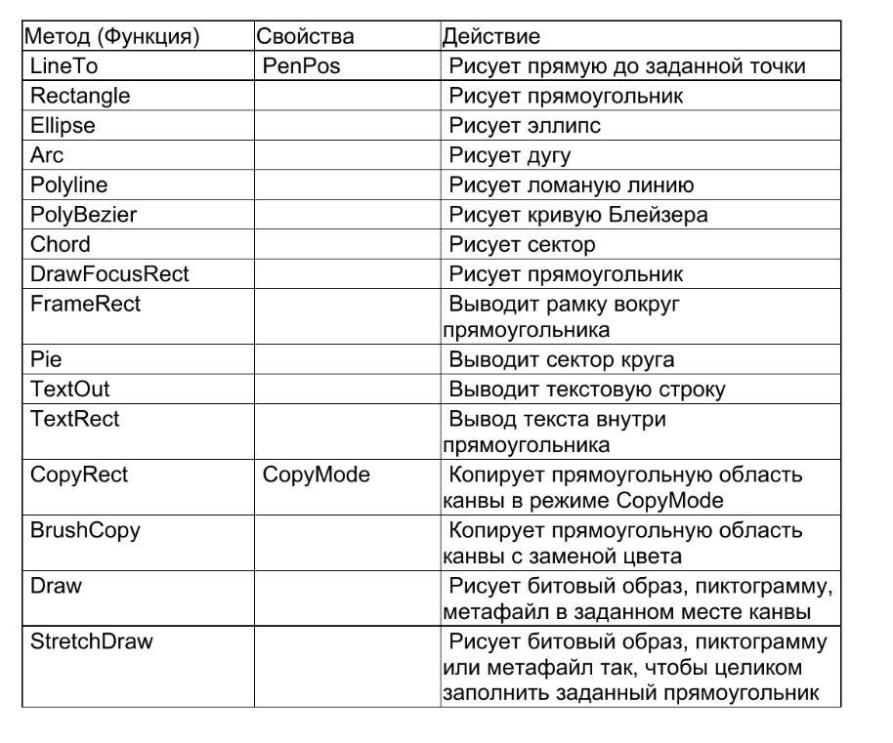

3

Функции заливки.

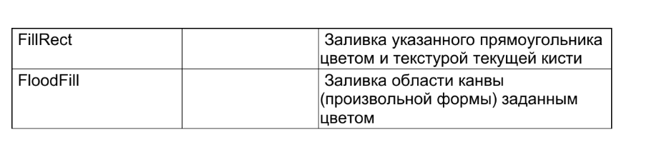

4

События: OnClick, OnPaint, OnResize, OnMouseDown, OnMouseMove, OnMouseUp

OnClick – клик ЛКМ по форме (нажать и отпустить)

OnPaint – перерисовка формы

OnResize – изменение размера формы

OnMouseDown – нажатие кнопки указателя мыши

OnMouseMove – перемещение указателя мыши

OnMouseUp – поднятие кнопки указателя мыши

5

Объекты типа TPoint, TRect

TPoint – запись с двумя целочисленными координатами точки

TRect – запись с двумя точками представляющих прямоугольник

6

Методы Form1->Refresh() и :: InvalidateRect(…)

Form1->Refresh() - обновление формы (вызов WM_PAINT)

:: InvalidateRect(…) – установка прямоугольника как «испорченного» для перерисовки

***Задания***

1. По щелчку на кнопке 1 нарисовать на канве формы картинку с использованием всевозможных графических примитивов, карандашей, кистей и заливок (элементы картинки должны составлять единый сюжет, а не набор геометрических фигур).

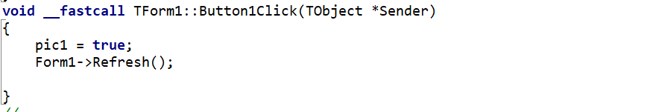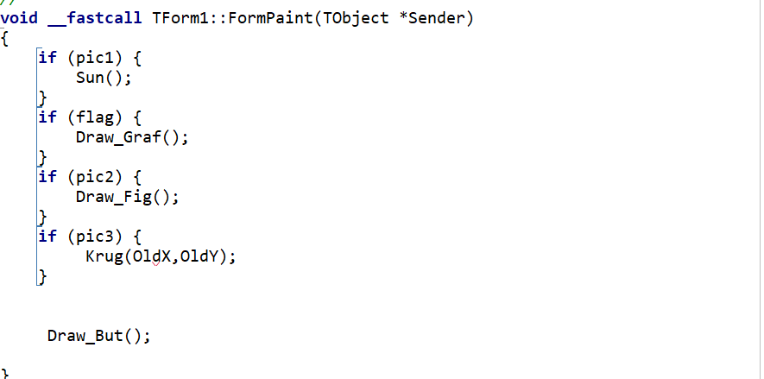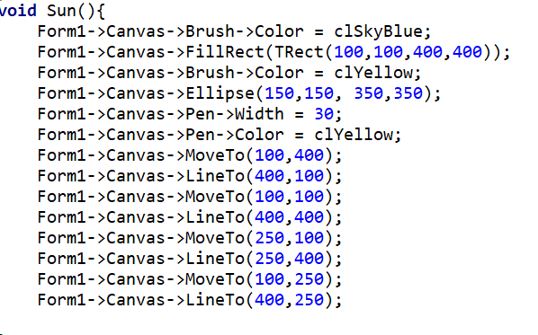

1. Нарисовать на канве формы кнопку (это должен быть рисунок, выполненный карандашом, кистью и графическими функциями). Рисунок должен быть таким, чтобы пользователь понял, что это элемент управления и его можно нажать (текстовой подсказки типа «Нажми меня» будет недостаточно).

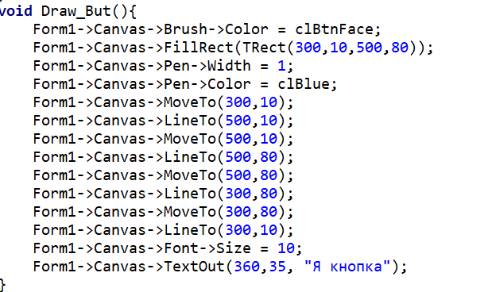

1. По щелчку на кнопке создать на канве изображение графика функции Y=5*sin(x+1.2) – 7*sin(x*x-10) на отрезке [-5,5], так чтобы пользователь во время выполнения программы мог изменять его размеры.

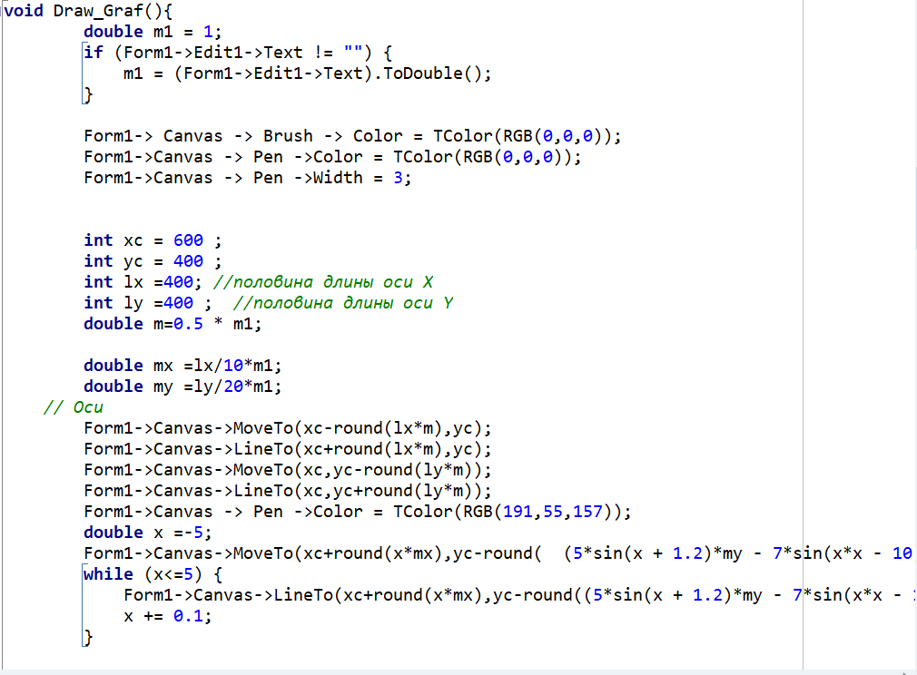

1. Перераспределить код приложения таким образом, чтобы картинки не исчезали с экрана.



1. Добавить к программе функции (можно добавить еще две кнопки):

* Нарисовать геометрическую фигуру случайным цветом (так чтобы фигура не исчезала) и проверить, что происходит. Объяснить, почему при изменении размеров окна появляются цветные полосы. Продумать, как избавиться от такого эффекта (при этом вся фигура целиком должна перекрашиваться в новый случайный цвет каждый раз, а не в запомненный заранее цвет).
* Окрасить случайным цветом всю клиентскую область окна и, убедившись, что при изменении размеров окна появляются полоски, избавиться от подобного эффекта.

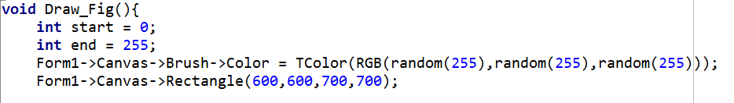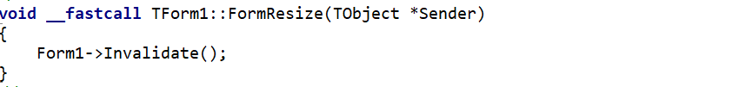

Добавить к приложению следующие функции:

* 1. По щелчку на кнопке рисуем круг и заставляем его исчезнуть, если щелкаем мышью внутри круга.
  2. Круг рисуется по событию OnPaint. С помощью мыши круг перемещаем по поверхности формы.

